- super()和this()的区别
Super()指父类的无参构造方法，this()指当前类的无参构造方法，两者都必须写在构造方法的第一句
2、Java中public,private,protected,和默认的区别
a、private修饰词，表示成员是私有的，只有自身可以访问；
b、protected，表示受保护权限，体现在继承，即子类可以访问父类受保护成员，同时相同包内的其他类也可以访问protected成员。
c、无修饰词（默认），表示包访问权限（friendly， java语言中是没有friendly这个修饰符的，这样称呼应该是来源于c++ ），同一个包内可以访问，访问权限是包级访问权限；
d、public修饰词，表示成员是公开的，所有其他类都可以访问；
3、描述一下java的事件委托机制和垃圾回收机制
java事件委托机制：一个源产生一个事件时，把他送到一个或多个监听器那里，在这种机制种，监听器只是等待，一旦收到事件，处理事件并返回；
Java垃圾回收：是一种动态存储管理技术，它自动地释放不再被程序引用的对象，按照特定的垃圾收集算法来实现资源自动回收的功能。当一个对象不再被引用的时候，内存回收它占领的空间，以便空间被后来的新对象使用，以免造成内存泄露。
- 什么是java序列化，如何事件java序列化
序列化就是一种用来处理对象流的机制，所谓对象流也就是将对象的内容进行流化。可以对流化后的对象进行读写操作，也可将流化后的对象传输于网络之间。序列化是为了解决在对对象流进行读写操作时所引发的问题。
public class Cat implements Serializable ｛｝

……
Try{
FileOutputStream fos = new FileOutputStream("catDemo.out");
ObjectOutputStream oos = new ObjectOutputStream(fos);
System.out.println(" 1> " + cat.getName());
cat.setName("My Cat");
oos.writeObject(cat);
oos.close();
}catch(Exception e){
……
}
……

- overload和overrride的区别。Overloaded的方法和是否可以改变返回值类型
override（重写，覆盖）
1、方法名、参数、返回值相同。
2、子类方法不能缩小父类方法的访问权限。
3、子类方法不能抛出比父类方法更多的异常(但子类方法可以不抛出异常)。
4、存在于父类和子类之间。
5、方法被定义为final不能被重写。
overload（重载，过载）
1、参数类型、个数、顺序至少有一个不相同。
2、不能重载只有返回值不同的方法名。
3、存在于父类和子类、同类中。

Overloaded的方法不能改变返回值类型

- final类有什么特点

该类不能被继承

- 写出下面代码的输出结果

Package test;

Public class OuterClass{

Private class InterClass{
Public InterClass{
System.out.println(“interClass create”);
}
}

Public OuterClass(){
InterClass ic= new InterClass();
System.out.println(“outerclass create”);
}
Public static void main(String[] args){
OuterClass oc=new OuterClass();
}

}

输出：
interClass create
Outerclass create

- 如何格式化日期

java日期的格式话主要用的是SimpleDateFormat df = new SimpleDateFormat（）;
- ArrayList Vector LinkedList 的存储性能好特性，HashMap和Hashtable的区别

ArrayList和Vector都是使用数组方式存储数据，此数组元素数大于实际存储的数据以便增加和插入元素，它们都允许直接按序号索引元素，但是插入元素要涉及数组元素移动等内存操作，所以索引数据快而插入数据慢，Vector由于使用了synchronized方法（线程安全），通常性能上较ArrayList差，而LinkedList使用双向链表实现存储，按序号索引数据需要进行前向或后向遍历，但是插入数据时只需要记录本项的前后项即可，所以插入速度较快。

- HashTable的方法是同步的，HashMap未经同步，所以在多线程场合要手动同步HashMap这个区别就像Vector和ArrayList一样。
2.HashTable不允许null值(key和value都不可以),HashMap允许null值(key和value都可以)。
3.HashTable有一个contains(Object value)，功能和containsValue(Object value)功能一样。
4.HashTable使用Enumeration，HashMap使用Iterator。

- String是基本数据类型吗？
不是

- 多线程有几种实现方式，同步有几种实现方式，stop()和suspend()方法为什么不推荐使用

多线程有两种实现方法，分别是继承Thread类与实现Runnable接口
同步的实现方面有两种，分别是synchronized,wait与notify"

反对使用stop()，是因为它不安全。它会解除由线程获取的所有锁定，而且如果对象处于一种不连贯状态，那么其他线程能在那种状态下检查和修改它们。结果很难检查出真正的问题所在。suspend()方法容易发生死锁。 调用suspend()的时候，目标线程会停下来，但却仍然持有在这之前获得的锁定。此时，其他任何线程都不能访问锁定的资源，除非被"挂起"的线程恢复 运行。对任何线程来说，如果它们想恢复目标线程，同时又试图使用任何一个锁定的资源，就会造成死锁。所以不应该使用suspend()，而应在自己的 Thread类中置入一个标志，指出线程应该活动还是挂起。若标志指出线程应该挂起，便用wait()命其进入等待状态。若标志指出线程应当恢复，则用一 个notify()重新启动线程。

- dom和sax相比它们的优缺点是什么

dom是w3c指定的一套规范标准，核心是按树形结构处理数据，dom解析器读入xml文件并在内存中建立一个结构一模一样的“树”，这树各节点和xml各标记对应，通过操纵此“树”来处理xml中的文件。xml文件很大时，建立的“树”也会大，所以会大量占用内存。
sax解析器占内存少，效率高。
sax解析器核心是事件处理机制。例如解析器发现一个标记的开始标记时，将所发现的数据会封装为一个标记开始事件，并把这个报告给事件处理器，事件处理器再调用方法（startElement）处理发现的数据。事件处理器可以自己编写也可以从父类继承。

- xml定义有几种方式？本质区别是什么？解析xml文档有那些方式？

a: 两种形式 dtd schema，b: 本质区别:schema本身是xml的，可以被XML解析器解析(这也是从DTD上发展schema的根本目的)，c:有DOM,SAX,STAX，PULL等

- 什么是类的反射机制
在运行时判断任意一个对象所属的类；在运行时构造任意一个类的对象；在运行时判断任意一个类所具有的成员变量和方法；在运行时调用任意一个对象的方法；生成动态代理。

- view怎么刷新？
View的绘制绘制流程:父View负责刷新、布局、显示子View；而当子View需要刷新时，则是通知父View来完成。
View 可以调用invalidate()和postInvalidate()这两个方法刷新

- Android dvm的进程和Linux的进程, 应用程序的进程是否为同一个概念
DVM指dalivk的虚拟机。每一个Android应用程序都在它自己的进程中运行，都拥有一个独立的Dalvik虚拟机实例。而每一个DVM都是在Linux 中的一个进程，所以说可以认为是同一个概念。

- sim卡的EF 文件有何作用
sim卡的文件系统有自己规范，主要是为了和手机通讯，sim本身可以有自己的操作系统，EF就是作存储并和手机通讯用的
3、嵌入式操作系统内存管理有哪几种，各有何特性 ?
页式，段式，段页，用到了MMU,虚拟空间等技术
4、什么是嵌入式实时操作系统, Android 操作系统属于实时操作系统吗?
嵌入式实时操作系统是指当外界事件或数据产生时，能够接受并以足够快的速度予以处理，其处理的结果又能在规定的时间之内来控制生产过程或对处理系统作出快 速响应，并控制所有实时任务协调一致运行的嵌入式操作系统。主要用于工业控制、军事设备、航空航天等领域对系统的响应时间有苛刻的要求，这就需要使用实时 系统。又可分为软实时和硬实时两种，而android是基于linux内核的，因此属于软实时。

5、一条最长的短信息约占多少byte?
中文70(包括标点)，英文160个字节
6、 android中的动画有哪几类，它们的特点和区别是什么？
两种，一种是Tween动画、还有一种是Frame动画。Tween动画，这种实现方式可以使视图组件移动、放大、缩小以及产生透明度的变化；另一种Frame动画，传统的动画方法，通过顺序的播放排列好的图片来实现，类似电影。
7、handler机制的原理
andriod提供了 Handler 和 Looper 来满足线程间的通信。Handler 先进先出原则。Looper类用来管理特定线程内对象之间的消息交换(Message Exchange)。
1）Looper: 一个线程可以产生一个Looper对象，由它来管理此线程里的Message Queue(消息队列)。
2）Handler: 你可以构造Handler对象来与Looper沟通，以便push新消息到Message Queue里；或者接收Looper从Message Queue取出)所送来的消息。
3） Message Queue(消息队列):用来存放线程放入的消息。
4）线程：UI thread 通常就是main thread，而Android启动程序时会替它建立一个Message Queue。
8、说说mvc模式的原理，它在android中的运用
MVC(Model_view_contraller)” 模型_视图_控制器”。 MVC应用程序总是由这三个部分组成。Event(事件)导致Controller改变Model或View，或者同时改变两者。只要 Controller改变了Models的数据或者属性，所有依赖的View都会自动更新。类似的，只要Controller改变了View，View会
从潜在的Model中获取数据来刷新自己。
三 你后台的Activity被系统回收怎么办：onSaveInstanceState
当你的程序中某一个Activity A 在运行时中，主动或被动地运行另一个新的Activity B 这个时候A会执行
Java代码
public
void onSaveInstanceState(Bundle outState) {
super.onSaveInstanceState(outState);
outState.putLong("id", 1234567890);
}
public void
onSaveInstanceState(Bundle outState) {
B 完成以后又会来找A, 这个时候就有两种情况，一种是A被回收，一种是没有被回收，被回 收的A就要重新调用onCreate()方法，不同于直接启动的是这回 onCreate()里是带上参数 savedInstanceState，没被收回的就还是onResume就好了。
savedInstanceState是一个Bundle对象，你基本上可以把他理解为系统帮你维护的一个Map对象。在onCreate()里你可能会用到它，如果正常启动onCreate就不会有它，所以用的时候要判断一下是否为空。
Java代码
if(savedInstanceState !=null){
long id =savedInstanceState.getLong("id");
}
if(savedInstanceState !=null){
就像官方的Notepad教程
里的情况，你正在编辑某一个note，突然被中断，那么就把这个note的id记住，再起来的时候就可以根据这个id去把那个note取出来，程序就完整一些。这也是看你的应用需不需要保存什么，比如你的界面就是读取一个列表，那就不需要特殊记住什么，哦，
没准你需要记住滚动条的位置...
- 怎么优化listview

- 如果自定义适配器，那么在getView方法中要考虑方法传进来的参数contentView是否为null，如果为null就创建contentView并返回，如果不为null则直接使用。在这个方法中尽可能少创建view。
2、给contentView设置tag（setTag（）），传入一个viewHolder对象，用于缓存要显示的数据，可以达到图像数据异步加载的效果。
3、如果listview需要显示的item很多，就要考虑分页加载。比如一共要显示100条或者更多的时候，我们可以考虑先加载20条，等用户拉到列表底部的时候再去加载接下来的20条。
- 设置listview的监听器，如果listview是飞快滑动状态则不更新view

- android为什么要设计4大组件，他们之间的联系是什么，不设计行不行
主要是为了实现MVC 模式，

- service的周期，Activity的周期

1、Activity的生命周期
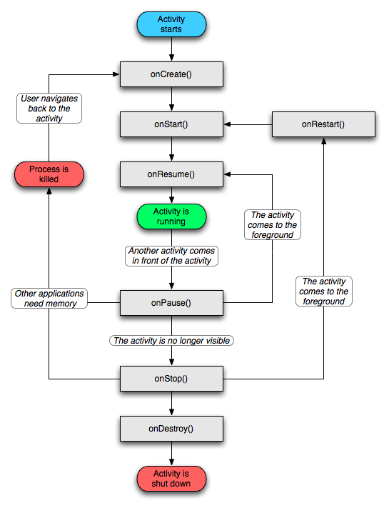
情形一、一个单独的Activity的正常的生命过程是这样 的：onCreate->onStart->onPause->onStop->onDestroy。例如：运行一个 Activity，进行了一些简单操作（不涉及页面的跳转等），然后按返回键结束。

情形二、有两个Activity（a和b），一开始显示a，然后由a启动b，然后在由b回到a，这时候a的生命过程应该是怎么样的呢（a被b完全遮盖）？
a经历的过程为 onCreate->onStart->onResume->onPause->onStop->onRestart->onStart->onResume。 这个过程说明了图中，如果Activity完全被其他界面遮挡时，进入后台，并没有完全销毁,而是停留在onStop状态，当再次进入a 时，onRestart->onStart->onResume，又重新恢复。

情形三、基本情形同二一样，不过此时a被b部分遮盖（比如给b添加个对话框主题 android:theme="@android:style/Theme.Dialog"）
a经历的过程是：onCreate->onStart->onResume->onPause->onResume
所以当Activity被部分遮挡时，Activity进入onPause，并没有进入onStop，从Activity2返回后，执行了onResume

情形四、 打开程序，启动a，点击a，启动AlertDialog，按返回键从AlertDialog返回。
a经历的过程是：onCreate->onStart->onResume
当启动和退出Dialog时，Activity的状态始终未变，可见，Dialog实际上属于Acitivity内部的界面，不会影响Acitivty的生命周期。

2、Service的生命周期
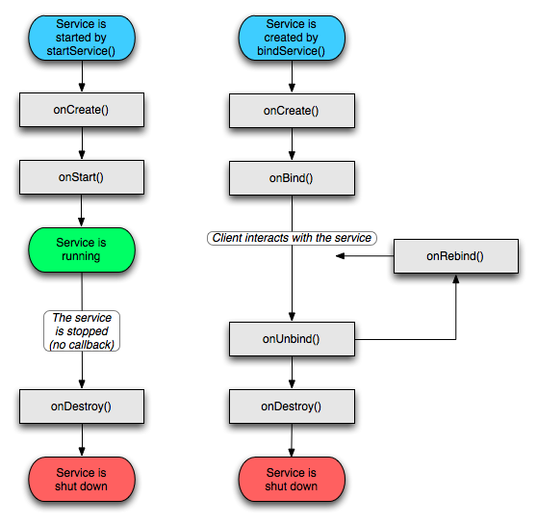
使用context.startService() 启动Service
其生命周期为context.startService() ->onCreate()- >onStart()->Service running-->(如果调用context.stopService() )->onDestroy() ->Service shut down
如果Service还没有运行，则android先调用onCreate()然后调用onStart()；
如果Service已经运行，则只调用onStart()，所以一个Service的onStart方法可能会重复调用多次。
调用stopService的时候直接onDestroy，
如果是调用者自己直接退出而没有调用stopService的话，Service会一直在后台运行。
该Service的调用者再启动起来后可以通过stopService关闭Service。
所以调用startService的生命周期为：onCreate --> onStart(可多次调用) --> onDestroy
对于bindService()启动Service会经历：
context.bindService()->onCreate()->onBind()->Service running-->onUnbind() -> onDestroy() ->Service stop
onBind将返回给客户端一个IBind接口实例，IBind允许客户端回调服务的方法，比如得到Service运行的状态或其他操作。
这个时候把调用者（Context，例如Activity）会和Service绑定在一起，Context退出了，
Srevice就会调用onUnbind->onDestroy相应退出。
所以调用bindService的生命周期为：onCreate --> onBind(只一次，不可多次绑定) --> onUnbind --> onDestory。
一但销毁activity它就结束，如果按home把它放到后台，那他就不退出。
PS：
在Service每一次的开启关闭过程中，只有onStart可被多次调用(通过多次startService调用)，
其他onCreate，onBind，onUnbind，onDestory在一个生命周期中只能被调用一次。
14、ddms和traceview的区别
DDMS是一个程序执行查看器,在里面可以看见线程和堆栈等信息,TraceView是程序性能分析器

- 什么是事务处理

是由一个或多个SQL语句序列结合在一起所形成的一个逻辑处理单元。
参见参考资料
- 存储过程和函数的区别

返回值的区别,函数有1个返回值,而存储过程是通过参数返回的,可以有多个或者没有
调用的区别,函数可以在查询语句中直接调用,而存储过程必须单独调用.
函数一般情况下是用来计算并返回一个计算结果而存储过程一般是用来完成特定的数据操作（比如修改、插入数据库表或执行某些DDL语句等等）

- 触发器分为事前触发和事后触发，这两种触发有什么区别，语句级触发和行级触发有什么区别

事前触发器运行于触发事件发生之前，而事后触发器运行于触发事件发生之后。通常事前触发器可以获取事件之前和新的字段值。
语句级触发器可以在语句执行前或后执行，而行级触发在触发器所影响的每一行触发一次。

1、用java代码编写堆栈

public class Stack {
int[] data;
int maxSize;
int top;
public Stack(int maxSize) {
this.maxSize = maxSize;
data = new int[maxSize];
top = -1;
}
/**
* 依次加入数据
* @param data 要加入的数据
* @return 添加是否成功
*/
public boolean push(int data) {
if(top+1== maxSize) {
System.out.println(“栈已满!”);
return false;
}
this.data[++top] = data;
return true;
}
/**
* 从栈中取出数据
* @return 取出的数据
*/
public int pop() throws Exception{
if(top==-1) {
throw new Exception(“栈已空!”);
}
return this.data[top--];
}
public static void main(String[] args) throws Exception {
Stack stack=new Stack(1000);
stack.push(1);
stack.push(2);
stack.push(3);
stack.push(4);
stack.push(5);
while(stack.top>=0)
{
System.out.println(stack.pop());
}
}
}

- 写一个singleton，设计4个线程，其中两个线程每次对j增加1，另外两个线程对j每次减少1。

/**

* 设计 4 个 ( 可以是 n 个 ) 线程，其中两个线程每次对 j 增加 1 ，另外两个线程对 j 每次减少 1

*/

package com.jiaocaigen.test;

public class Test {

// 采用 Runnable 接口方式创建的多条线程可以共享实例属性

private int i ;

// 同步增加方法

private synchronized void inc(){

i ++;

System. out .println(Thread.currentThread().getName()+ "--inc--" + i );

}

// 同步减算方法

private synchronized void dec(){

i --;

System. out .println(Thread.currentThread().getName()+ "--dec--" + i );

}

// 增加线程

class Inc implements Runnable {

public void run() {

inc();

}

}

// 减算线程

class Dec implements Runnable{

public void run() {

dec();

}

}

public static void main(String[] args) {

Test t = new Test();

// 内部类的实例化

Inc inc = t. new Inc();

Dec dec = t. new Dec();

// 创建 2*n 个线程 此处 n=2

for ( int i = 0; i < 2; i++) {

new Thread(inc).start();

new Thread(dec).start();

}

}

}

- 写一个程序的读写，要去用两种方式，一种是低层流，另一种是高层流

import …………
………………
public class Untitled1 {
public static void writeFileChar() throws Exception {
FileWriter f = new FileWriter("c:\\aa.txt");
InputStream is = System.in;
int c = is.read();
while (((char) c) != 'x') {
f.write(c);
c = is.read();
}
f.close();
is.close();
}

public static void writeFileString() throws Exception {
FileWriter f = new FileWriter("c:\\aa.txt");
BufferedWriter bwr=new BufferedWriter(f);
BufferedReader bf = new BufferedReader(new InputStreamReader(System.in));
String c = bf.readLine();
while (!c.equals("stop")) {
bwr.write(c+"\r\n");

c = bf.readLine();
}
bwr.close();
f.close();
bf.close();
}
public static void readFileChar() throws Exception {
FileReader f = new FileReader("c:\\aa.txt");
int c = f.read();
while (c!=-1) {
System.out.print((char)c);
c=f.read();
}
f.close();
}
public static void readFileString() throws Exception {
BufferedReader bf = new BufferedReader(new FileReader("c:\\aa.txt"));
String c = bf.readLine();
while (c!=null)
{
System.out.println(c);
c=bf.readLine();
}
bf.close();
}
public static void main(String[] args) throws Exception {
readFileString();
}
}

- 使用socket通讯写出客户端和服务器的通信，要求客户发送数据后能够回显相同的数据

Server.java:源代码
Java code import java.net.*;
import java.io.*;
class Server{
public Server() {
BufferedReader br = null;
PrintWriter pw = null;
try {
ServerSocket server = new ServerSocket(8888);//建立服务器端
Socket socket = server.accept();//监听客户端 //得到该连接的输入流
br = new BufferedReader(new InputStreamReader(socket.getInputStream())); //得到该连接的输出流
pw = new PrintWriter(socket.getOutputStream(),true); //先读后写
String data = br.readLine();
System.out.println(data);//输出到控制台
pw.println(data);//转发给客户端
}catch(Exception e) {
e.printStackTrace();
} finally {
try { //关闭读写流
br.close();
pw.close();
}catch(Exception e) {

}
}
}
public static void main(String[] args) {
Server server = new Server();
}
}

Client.java:源代码
Java code import java.net.*;
import java.io.*;
class Client{
public Client() {
BufferedReader br = null;
PrintWriter pw = null;
try {
Socket socket = new Socket(“localhost”,8888);//与服务器建立连接，服务器要先启 //得到Socket的输入与输出流
br = new BufferedReader(new InputStreamReader(socket.getInputStream()));
pw = new PrintWriter(socket.getOutputStream(),true); //先写后读
pw.println(“Client:你好！”);
String data = null;
while(true) {
data = br.readLine();
if(data!=null) break;
} System.out.println(data);
}catch(Exception e) {
e.printStackTrace();
} finally {
try {
br.close();
pw.close();
}catch(Exception e) {} } }
public static void main(String[] args) {
Client c = new Client();
}}

